**SISTEMA BIBL’IASD**

Daniel Goulart Pereira1, Cleber Luiz Damin Ferro2, Mara Juliane Woiciechoski Helfenstein3

1Discente do Instituto Federal Catarinense – Campus Avançado Sombrio

2,3Docentes do Instituto Federal Catarinense – Campus Avançado Sombrio

daniel4gp@gmail.com, {cleber.ferro, mara.helfenstein}@ifc.edu.br

***Resumo:*** *Uma biblioteca que realiza empréstimos de livros precisa ter o controle dos livros que foram adquiridos ou emprestados, ter o controle dos membros e registrar seu histórico, como os livros que retirou, a quantidade de livros emprestados e a data para devolução. Espera-se que um meio de resolver esse problema é a implementação de um sistema que serve como um registro para essas informações. Este trabalho apresenta o desenvolvimento de um sistema para uma biblioteca para a Igreja Adventista do Sétimo Dia do bairro Januária, localizada na cidade de Sombrio – SC. O sistema Bibl’IASD buscará resolver o problema da dificuldade de gerenciar a biblioteca através de apontamentos em um caderno. O sistema foi construído com as ferramentas MySQL Workbench e NetBeans IDE usando a linguagem de programação Java e o servidor de banco de dados MySQL.*

*Palavras-chave: Biblioteca, Igreja Adventista, Sistema, Java*

***Abstract:*** *A library that accomplishes books loans must to have a control of the acquired or borrowed books, control of the members, and register their historical, like the books that he got borrowed, the amount of borrowed books, and the date of devolution. It is hoped that a way to solve this problem is by creating a system that registers this information. This article reports developing of a system for a library for the Seventh-Day Adventist Church of Januária neighborhood, located in the town of Sombrio – SC. The system Bibl’IASD will seek to solve the problem of the difficulty of managing the library through notes in a notebook. The system was developed with MySQL Workbench and NetBeans IDE tools, using Java programming language and database server MySQL.*

*Keywords: Library, Adventist Church, System, Java*

**1 INTRODUÇÃO**

A leitura é algo que vem sendo cada vez mais incentivado, principalmente nas escolas, ou até mesmo nas igrejas. Pode-se dizer que um lugar onde as pessoas geralmente procuram para encontrar algum livro, documentos ou artigos, é a biblioteca. Apesar do avanço tecnológico em que a sociedade está vivenciando, com o advento das bibliotecas digitais como o Google Play Books, Kindle ou Apple Books, as bibliotecas físicas ainda estão bastante presentes na sociedade, principalmente por pessoas com baixa renda que não possuem condições para comprar um livro em uma livraria ou em uma biblioteca virtual e também por pessoas que possuem o hábito de ler livros impressos. Pensando nisso, a Igreja Adventista do Sétimo Dia aconselha que cada igreja tenha sua própria biblioteca, a fim de incentivar os membros a lerem os livros do espírito de profecia, bem como de outros livros cristãos e educativos, além de contribuir para aqueles membros da congregação que não dispõem de recursos financeiros para comprar livros e coleções.

Para uma pessoa pegar um livro emprestado em uma biblioteca, é necessário o registro em uma ficha, um cadastro com seus dados para se ter um controle de quem está pegando um livro, saber se a pessoa devolveu o livro dentro do prazo determinado, se a mesma perdeu o livro e precisa pagar uma multa, entre outros. Além disso, é necessário cadastrar os livros existentes e suas quantidades para se ter um melhor controle. Na maior parte dos casos, essa ficha é feita do modo manual, ou seja, em folhas de papel, o que pode resultar em grande dificuldade no administrador para adicionar, remover, editar e conferir essas informações. Tendo em vista essas dificuldades, uma possível solução seria o desenvolvimento de um sistema que registre o acervo da biblioteca, os dados do usuário, qual livro ele pegou, quais os livros disponíveis, entre outras informações relevantes. O desenvolvimento de um sistema poderá contribuir para sanar essas demandas.

Esse trabalho é dividido em cinco seções, sendo a primeira seção a introdução; a segunda seção onde é apresentado o referencial teórico, que abordará os principais conceitos da área e dos materiais utilizados; na terceira, Materiais e Métodos, para mostrar como os materiais conceituados no referencial foram utilizados; depois, a seção Resultados e discussões, que apresentará as telas do sistema e sua implantação; e por fim as Considerações finais.

**2 REFERENCIAL TEÓRICO**

Nesta seção, será abordado o embasamento teórico, onde encontra-se citações de artigos ou livros de diversos autores que abordam os principais conceitos da área e dos materiais utilizados.

**2.1 A Igreja Adventista do Sétimo Dia**

No ano de 1818, Guilherme Miller (ou William Miller), um fazendeiro e miliciano americano, estudava na bíblia o evento da volta de Jesus, (um evento futuro de acordo com a fé cristã, que diz que Jesus Cristo desceria das nuvens do céu para buscar quem crê nele e levar aos céus). Após alguns estudos e alguns cálculos ele concluiu que Cristo voltaria no dia 22 de outubro de 1844. Miller ficou alegre com a sua descoberta e saiu para contar a todas as pessoas de sua cidade (MAXWELL, 1982).

Maxwell (1982, p. 24) afirma,

Mas, qual! A despeito de todos os sermões pregados, a despeito de todas as publicações distribuídas, de todas as campais realizadas, de toda a clara evidência bíblica de Miller, e a despeito de seu miraculoso chamado para anunciar isso ao mundo, o ano do fim do mundo passou e Cristo não voltou.

.

Esse dia ficou conhecido como “O grande desapontamento”, pois muitas pessoas estavam esperando a volta de Cristo naquele dia. Maxwell (1982, p. 35) ainda afirma que “não é sem razão que 22 de outubro de 1844 passasse para a História como o dia do ‘grande desapontamento’”. Havia aproximadamente 50 mil pessoas aguardando o retorno de Cristo no dia do desapontamento (SILVA, 2014).

No dia seguinte ao grande desapontamento, Hirã Edison, um fazendeiro do norte do estado de Nova Iorque, estava passando por um milharal com um amigo quando de repente pensou no que poderia ter sido mal interpretado por Miller e gerado o desapontamento. Naquele momento ele entendeu que Cristo não havia retornado no dia anterior pois Miller acertou a data, porém errou o evento profético. Aquela data seria quando o santuário celestial seria purificado (quando Cristo passaria do lugar santo para o santíssimo), e não o retorno dele. Foi a partir dessa compreensão que a Igreja Adventista do Sétimo Dia começou a nascer (MAXWELL, 1982).

De acordo com as estatísticas liberadas pela própria Igreja Adventista, a mesma está presente em 215 países, possui 61 editoras e gráficas, publica livros e revistas em 375 línguas e dialetos e possui 8.208 unidades escolares com 1.922.982 alunos. A igreja, no mundo todo, possui 20.008.779 membros. No Brasil, a igreja possui mais de 1.599.465 membros e 16.957 congregações (ADVENTISTAS.ORG, 2016). Na cidade de Sombrio - SC, existem três congregações, no Centro com 97 membros, no bairro da Boa Esperança com 28 membros, e na Januária com 41 membros (AC, 2018).

**2.2 A Biblioteca**

A primeira biblioteca do mundo foi construída no século VII a.C pelo rei Assurbanipal II na cidade de Nínive, uma antiga cidade situada na Assíria. Lá, escritos cuneiformes em tabuletas eram guardados. Esses escritos eram guardados nessa biblioteca pois os assírios davam muita importância a esses documentos e relatórios, bem como de sua preservação (REDARTE-RJ, 2009).

Mas existiram muitas outras bibliotecas importantes ao longo da história. Como a biblioteca de Alexandria no Egito, que foi fundada em 280 a.C pelo fundador da dinastia Ptolomaica, Ptolomeu I Sóter (SANTOS, 2012).

Segundo Santos (2012, p. 6):

Durante sete séculos, entre os anos de 280 a.C. a 416 d. C., a Biblioteca de Alexandria reuniu o maior acervo de cultura e ciência da Antiguidade. Ela não se contentou em ser apenas um enorme depósito de rolos de papiro, ditos livros, mas por igual tornou-se uma fonte de instigação para que os homens de ciência e de letras desbravassem o mundo do conhecimento e das emoções, deixando assim um notável legado para o desenvolvimento geral da humanidade.

A biblioteca era tão importante e crescia tão rapidamente que em seus três primeiros séculos de fundação ela cresceu de 200 rolos de papiro para 700.000 rolos. Isso porquê o sucessor de Ptolomeu I, Ptolomeu II Filadelfo, era um colecionador apaixonado. Ele comprava a maior quantidade de rolos de papiro que conseguia, chegando inclusive a comprar bibliotecas inteiras (SANTOS, 2012).

Na atualidade, apesar do advento de bibliotecas digitais, as bibliotecas convencionais, com livros físicos em papel, ainda são muito comuns em bibliotecas públicas e em universidades. Nesse caso, os bibliotecários precisam fazer o controle de seus livros e dos membros que solicitam empréstimo.

**2.3 Linguagem de Programação**

Linguagem de programação é um software que foi desenvolvido com a intenção de gerar outros softwares. São basicamente softwares que dão instruções às máquinas, onde os códigos digitados são passados por compiladores que transcrevem o código digitado pelo usuário para a linguagem de máquina, no caso, o sistema binário. Pode-se dizer em outras palavras que as linguagens de programação permitem o programador a se comunicar com o computador (SCUDERO, 2017).

Silva (2011, p. 14) afirma que:

uma das principais metas das linguagens de programação é fazer com que o programador tenha mais interação com o que está sendo programado, sendo em uma linguagem mais fácil para entendimento humano. A linguagem de programação ao ser traduzida em linguagem computacional executa os comandos da mesma forma.

Existem dois tipos de linguagens de programação, a linguagem de baixo nível e de alto nível. A linguagem de alto nível é a linguagem que mais se aproxima com a linguagem humana, ou seja, é uma linguagem mais fácil de ser compreendida por um ser humano. A linguagem de baixo nível é a que mais se aproxima da linguagem da máquina, sendo mais difícil de ser compreendida por um ser humano. Como exemplo de linguagem de baixo nível, a Assembly, e de alto nível, Java. (SCUDERO, 2017).

2.3.1 Linguagem Java

Segundo o site oficial da Oracle Corporation (2019), “Java é uma linguagem de programação e plataforma computacional lançada pela primeira vez pela Sun Microsystems em 1995.”

Tudo começou quando um grupo de engenheiros deram início ao projeto green, que tinha como objetivo criar tecnologias que permitiam a comunicação entre diferentes dispositivos usados no dia a dia das pessoas, mas na época não tinham tecnologia suficiente para isso na época, essa ideia acabou não dando certo, mas é a principal inspiração para a criação da linguagem Java[1] (DORNELLES, 2017).

**2.4 Banco de dados**

Segundo Korth (1994, s/p), um banco de dados “é uma coleção de dados inter-relacionados, representando informações sobre um domínio específico”. É aqui onde dados pessoais como fotos, senhas, nomes e entre outros, são armazenados.

Angelotti (2010, p. 9.) salienta:

Quando você utiliza o Orkut, por exemplo, armazena em um sistema de banco de dados suas informações pessoais, recados de amigos, depoimentos, etc. Se você sair da sua página no Orkut e entrar nela novamente, as informações ainda estarão lá. Isso ocorre porque essas informações foram armazenadas em um banco de dados, e, portanto, podem ser recuperadas no momento oportuno, quando o usuário solicitar.

Com isso, podemos dizer que o banco de dados é a parte responsável por deixar permanentemente algo registrado, sendo apagado apenas quando o usuário decidir o que e quando irá apagar.

Os dados armazenados aqui precisam ser organizados, seguros e armazenado de maneira em que tal dado seja acessado rapidamente. Essa é a tarefa do Sistema de Gerenciamento do Banco de Dados (SGBD) (KORTH, 1994).

2.4.1 Sistema Gerenciador de banco de dados

Data Base Management System ou Sistema de Gerenciamento do Banco de Dados (SGBD)em português, que é um software que tem a função de gerenciar os dados armazenados no banco de dados, ou seja, é esse software que permite que os dados sejam armazenados, editados e organizados (KOURTH, 1994).

Sobre o Sistema Gerenciador, Heuser (1998, p.8) considera:

Sistemas de gerência de banco de dados (SGBD) surgiram no início da década de 70 com o objetivo de facilitar a programação de aplicações de banco de dados (BD). Os primeiros sistemas eram caros e difíceis de usar, requerendo especialistas treinados para usar o SGBD específico.

O SGBD tem algumas características, como: Permitir o acesso concorrente às bases de dados, realizar o gerenciamento de transações, permitir criar e aplicar regras de segurança às bases de dados e permitir criar regras que garantam a integridade da base de dados.

Alguns exemplos de Sistema Gerenciador de banco de dados são: o MySQL e o Oracle Database, da Oracle Corporation; DB2, da IBM e o SQL Server, da Microsoft (ANGELOTTI, 2010).

2.4.2 Modelo conceitual

O modelo conceitual é uma visão mais adaptada do banco de dados para os seres humanos. Eles mostram os dados mais próximo de como o usuário vai visualizá-los (ANGELOTTI, 2010).

Segundo Heuser (1998, p. 16):

o modelo conceitual serve como uma descrição do banco de dados de uma forma independente de uma implementação em um SGBD. O Modelo conceitual mostra quais são os dados que serão registrados no banco de dados, mas não registra como esses dados serão armazenados.

2.4.2.1 Abordagem Entidade-Relacionamento

Criada em 1976 por Peter Chen, Abordagem Entidade-Relacionamento (ou abordagem ER) é uma técnica de modelagem conceitual. Essa técnica é considerada a mais difundida de modelo conceitual. Geralmente é representado através de um diagrama, o Diagrama Entidade-Relacionamento (HEUSER, 2009).

O modelo de entidade-relacionamento deve estar o mais próximo possível da visão do usuário, para que o usuário veja com clareza quais dados serão armazenados no banco de dados e quais desses dados vão ser relacionados, mas não se preocupa em representar esses dados do modo em que serão realmente armazenados (HEUSER, 2009).

2.4.3 Modelo lógico

O modelo lógico é um modelo que irá mostrar de forma mais literal como os dados serão armazenados no computador. Pode-se dizer que o modelo Lógico seria uma transformação do modelo conceitual em um modelo mais próximo da implementação (ANGELOTTI, 2010).

De acordo com Heuser (1998, p.18): “O modelo lógico descreve a estrutura do banco de dados, conforme vista pelo usuário do SGBD.”

Heuser (2009, p. 98) discute:

Um modelo lógico deve sempre se preocupar em obter um banco de dados otimizado, ou seja, que diminui o número de acessos ao disco e obter um banco de dados simplificado que facilite o seu desenvolvimento e mais tarde sua manutenção.

**3 MATERIAIS E MÉTODOS**

**3.1 Materiais**

Para a elaboração desse projeto foi utilizado na parte de hardware, um Notebook da Samsung, com um processador Intel® Core™ i5-3210M com uma CPU de 2.50GHz, com 6GB de Memória RAM (5,89 GB utilizáveis), com placa de vídeo Intel HD Graphics e NVIDIA GeForce, com capacidade de armazenamento de 1TB, usando o sistema operacional Windows 10 de 64 bits.

Na parte de software, para a construção do código fonte do programa foi utilizado o NetBeans IDE 8.2. Para a construção dos modelos conceitual e lógico foi utilizado o programa brModelo versão 3.2.0. e para a construção do dicionário de dados foi utilizado o Microsoft Office Excell. Para a construção do banco de dados foi usado o MySQL Workbench.

**3.2 Métodos**

Para o desenvolvimento desse software, foi adotada uma metodologia para alcançar os objetivos propostos, foram realizadas entrevistas com o cliente, baseamento em artigos de diversos autores e a utilização de ferramentas de Engenharia de Software, Banco de Dados e a linguagem de programação Java. Como forma de organização do desenvolvimento deste trabalho, a metodologia adotada seguiu as seguintes etapas, representados pelo fluxograma a seguir:

**Figura 1** – Fluxograma utilizado no desenvolvimento do projeto

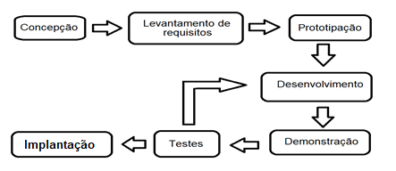

Fonte: O autor, 2019

Na primeira etapa (Concepção) foi possível fazer o diagnóstico da necessidade de desenvolvimento de um sistema para gerenciamento dos dados da biblioteca da Igreja Adventista do Sétimo Dia.

Na segunda etapa (levantamento de requisitos), foram realizadas entrevistas informais com o cliente para o desenvolvedor identificar quais as necessidades do sistema, sendo assim foram levantados os requisitos funcionais e não funcionais do sistema. Os requisitos funcionais são: Cadastrar os dados dos membros da biblioteca da Igreja Adventista, cadastrar os dados e quantidade dos livros da biblioteca, cadastrar a data em que o livro foi emprestado e sua data de devolução e o sistema exigirá um nome de usuário e uma senha. O requisito não funcional é: O sistema operacional do computador precisa ser Microsoft Windows ou Linux.

Na terceira etapa (prototipação), foram feitos protótipos das telas do sistema, com base nos requisitos levantados no passo anterior, e com base na modelagem lógica.

Na etapa do desenvolvimento, o programa passou a ser desenvolvido através da prototipação de telas e foram adicionadas as suas funcionalidades levantadas no segundo passo, solicitadas pelo cliente ou sugerido pelo desenvolvedor.

Na demonstração, o sistema foi apresentado ao cliente para ver se estava de acordo como foi solicitado e se atendeu aos requisitos levantados.

Na etapa de testes o programa foi sendo testado para conferir se todas as suas funcionalidades estavam funcionando corretamente. Caso houvesse falhas, o sistema continuaria seu estado de desenvolvimento e permaneceria nesse ciclo até que houvesse correção dos erros ou a melhoria nos requisitos, de acordo com a vontade do cliente.

A etapa final da implantação foi realizada em novembro de 2020, onde foi disponibilizado o software para os usuários da biblioteca da igreja Adventista.

**4 RESULTADOS E DISCUSSÕES**

Nesta seção, serão apresentados os resultados obtidos com o desenvolvimento do sistema. Serão abordados temas como o resultado da construção do banco de dados e da aplicação em Java.

**4.1 Banco de Dados**

Nesta seção, apresenta-se os resultados da construção do banco de dados, que para o seu planejamento utilizou-se o BrModelo, sendo feitos pequenos protótipos das tabelas internas do sistema. Para a construção do banco de dados foi utilizando o SGBD MySQL Workbench e o banco de dados MySQL.

4.1.2 Modelo Lógico

Para a construção do modelo lógico, foi utilizada a ferramenta BrModelo. São ao todo seis tabelas sendo que duas são tabelas principais: Membro e Livro; 32 campos, seis chaves primárias e seis chaves estrangeiras.

**Figura** **3** – Modelo lógico

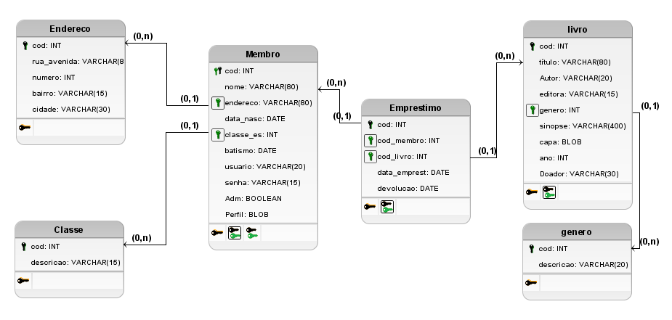

Fonte: O Autor, 2020

**4.2 Aplicação em Java**

Nesta seção, apresenta-se os resultados da construção do programa, utilizando a linguagem de programação Java. A começar mostrando a tela de login.

**Figura** **4** – Tela de Login

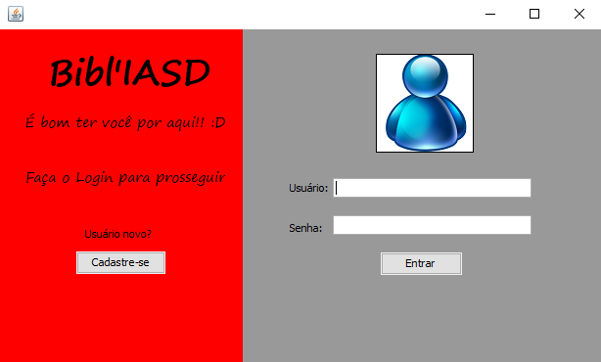

Fonte: O Autor, 2020

A tela de login é a primeira tela que aparece quando o programa é inicializado. Pelo fato do computador onde o programa será incrementado não é de uso exclusivo para uma pessoa, mas sim do local como um todo, o sistema de login é necessário para mais segurança dos dados armazenados.

Caso o usuário possua cadastro, ao preencher os campos “Usuário” e “Senha” e pressionar o botão “Entrar”, ele será direcionado para a tela do menu principal. Caso não possuir cadastro, ao pressionar o botão “Cadastre-se”, o usuário é redirecionado para a tela de cadastro

A tela principal, ou menu principal, apresentada na Figura 5, vem após o usuário fazer o *login*. Como o seu nome sugere, esta é a ponte para as outras telas.

**Figura** **5** – Menu Principal

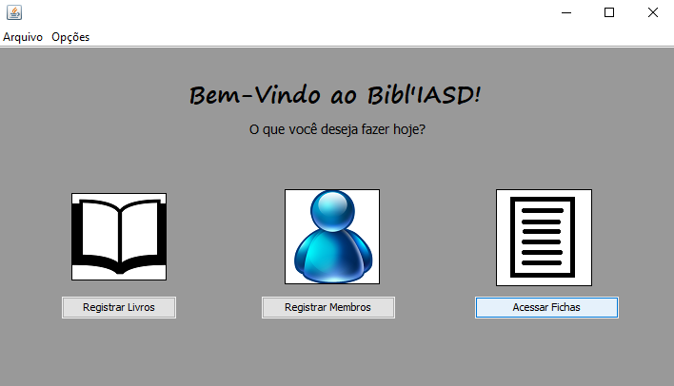

Fonte: O Autor, 2020

A tela principal possui três ícones com três botões abaixo, um de “Registrar Livros” que quando pressionado o usuário pode cadastrar dados de um livro, “Registrar Membros” para cadastrar dados dos usuários da biblioteca (não do sistema)[2], e “Acessar Fichas” que permite ao usuário acessar os dados dos membros.

A próxima tela é a tela denominada “Acessar Fichas”, apresentada na Figura 8.

**Figura** **8** – Tela Acessar Fichas

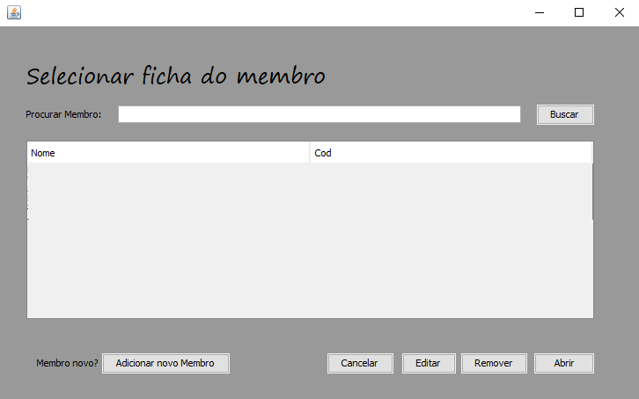

Fonte: O Autor, 2020

O usuário pode selecionar a ficha de algum membro pressionando o botão “Abrir”, pode apagar a ficha selecionada pressionando o botão “Remover”, voltar ao menu principal pressionando o botão “Cancelar” e caso não há nenhum membro cadastrado, o sistema da mais uma vez a opção de cadastrar novo membro. Também é possível pesquisar uma ficha digitando o nome do membro no campo “Procurar Membro” e pressionando o botão “Buscar”.

Ao selecionar um membro e pressionar o botão “Abrir”, o usuário será redirecionado a uma tela contendo os dados pessoais do membro e uma tabela com os empréstimos cadastrados. Para cadastrar um empréstimo, pressiona-se o botão “Cadastrar Empréstimo”, sendo o usuário direcionado à uma tela com o mesmo título, como mostrado na Figura 9.

**Figura** **9** – Cadastrar Empréstimo

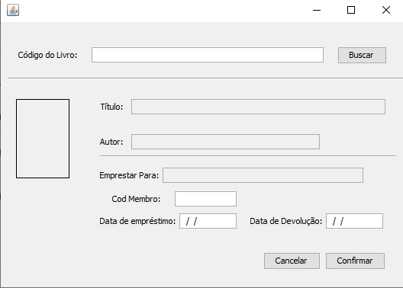

Fonte: O Autor, 2020

O campo “Código do Livro” é o responsável por buscar o livro que o membro estará pegando emprestado. Ao digitar o código do livro nesse campo e pressionar o botão buscar, os campos “Título” e “Autor” serão preenchidos automaticamente. Os campos “Emprestar Para” e “Cod Membro” também serão preenchidos automaticamente, de acordo com a ficha do membro escolhida. Os campos “Data de Empréstimo” e “Data de Devolução” são, respectivamente, a data em que o membro pegou o livro emprestado e a data em que ele vai precisar devolver o livro. Pressionando o botão “Confirmar” o cadastro é salvo e pressionando “Cancelar”, volta para a ficha do membro.

# 

# 5 CONSIDERAÇÕES FINAIS

O Sistema Bibl’IASD começou a ser desenvolvido em 2019, para ser apresentado no projeto integrador do Instituto Federal Catarinense – Campus Avançado Sombrio, no mesmo ano e principalmente no Trabalho de Conclusão de Curso, de 2020. A ideia do sistema surgiu depois da separação da antiga dupla da qual o autor fazia parte, então, precisando de ideias para o projeto integrador, o autor lembrou-se da biblioteca da Igreja Adventista, administrado por sua tia, onde ela cuidava dos registros através de apontamentos em um caderno. Ao ver este problema, que é a dificuldade de gerenciar informações a partir de um caderno, o aluno se dispôs a tentar resolvê-lo com o desenvolvimento de um sistema.

No desenvolvimento do sistema, foi utilizado softwares como MySQL Workbench, NetBeans IDE, BrModelo, entre outros. O sistema está finalizado, porém devido a pandemia de COVID-19, o cronograma para implantação foi alterado, do primeiro semestre de 2020, para 28 de novembro de 2020 e ele já está sendo usado, porém espera-se que ainda haja novas atualizações para atender a novas necessidades do cliente e para a sua modernização.

A realização deste trabalho foi muito importante para aprimorar o conhecimento acadêmico do autor, pois este lhe proporcionou vários desafios ao longo de seu desenvolvimento. Neste projeto, foi utilizado os conhecimentos das disciplinas na área técnica e foi possível aplicá-los de modo a desenvolver um sistema que está contribuindo de modo significativo na igreja.

**REFERÊNCIAS**

ADVENTISTAS. **Adventistas No Mundo:** Uma Igreja Mundial. 2016. Disponível em: <https://www.adventistas.org/pt/institucional/os-adventistas/adventistas-no-mundo/>. Acesso em: 30 out. 2019**.**

ANGELOTTI, Elaini Simoni. **Banco de Dados**. Curitiba: Livro Técnico, 2010.

ASSOCIAÇÃO CATARINENSE – AC. **Agenda AC – 2019**. São José: Florigraf, 2018

DA SILVA, Eduardo Nicolini Sodre. Desenvolvimento do framework java-fácil.

DORNELLES, Nemora. **As 15 principais linguagens de programação do mundo. 2017.**Disponível em: <https://becode.com.br/principais-linguagens-deprogramacao/>. Acesso em: 13 ago. 2019.

HEUSER, C. A. **Projeto de banco de dados**. 4 ed. Porto Alegre: SagraLuzatto, 1998.

HEUSER, C. A. **Projeto de banco de dados**. 6 ed. Porto Alegre: SagraLuzatto, 2009.

KORTH, H.F. e SILBERSCHATZ, A.; **Sistemas de Bancos de Dados**, Makron Books, 2a. edição revisada, 1994.

MAXWELL, C. Mervyn. **Conte Isso Ao Mundo**: A História do Adventismo. Tatuí: CPB, 1982.

ORACLE. **O que é a Tecnologia Java e porque preciso dela?**Disponível em: <https://www.java.com/pt_BR/download/faq/whatis_java.xml>. Acesso em: 13 ago. 2019.

REDARTE/RJ. **A primeira biblioteca do mundo.**2009. Disponível em: <https://redarterj.wordpress.com/2009/10/15/a-primeira-biblioteca-do-mundo/>. Acesso em: 13 ago. 2019.

SANTOS, Josiel Machado. **O processo evolutivo das Bibliotecas da Antiguidade ao Renascimento**. RBBD. Revista Brasileira de Biblioteconomia e Documentação, v. 8, n. 2, p. 175-189, 2012.

SCUDERO, Erick. **Linguagens de Alto Nível vs. Baixo Nível:**Qual é a melhor. Disponível em: <https://becode.com.br/linguagens-alto-nivel-x-baixo-nivel/>. Acesso em: 13 ago. 2019.

SILVA, Guilherme. **O dia da decepção.** Revista Adventista, Tatuí, CPB, s/v, s/n, Dezembro, 2014.

SOUZA, Clarice Muhlethaler de. **Biblioteca**: uma trajetória. In: CONGRESSO DE BIBLIOTECONOMIA, 3., 2005. Rio de Janeiro. Anais... Rio de Janeiro, 2005.

1. A linguagem Java atualmente é uma das linguagens de programação mais famosas e usadas no mundo! Java está presente em aproximadamente 97% dos desktops corporativos, 89% dos ou Computadores nos EUA, 9 Milhões de desenvolvedores em Todo o Mundo, 3 bilhões de telefones celulares, 125 milhões de aparelhos de TV e todos os aparelhos de *blu-ray* vem de fábrica equipado com Java (ORACLE, 2019).
2. Estas ações também podem ser executadas em “Arquivo” e “Registrar” na barra de menu na parte superior da tela.